
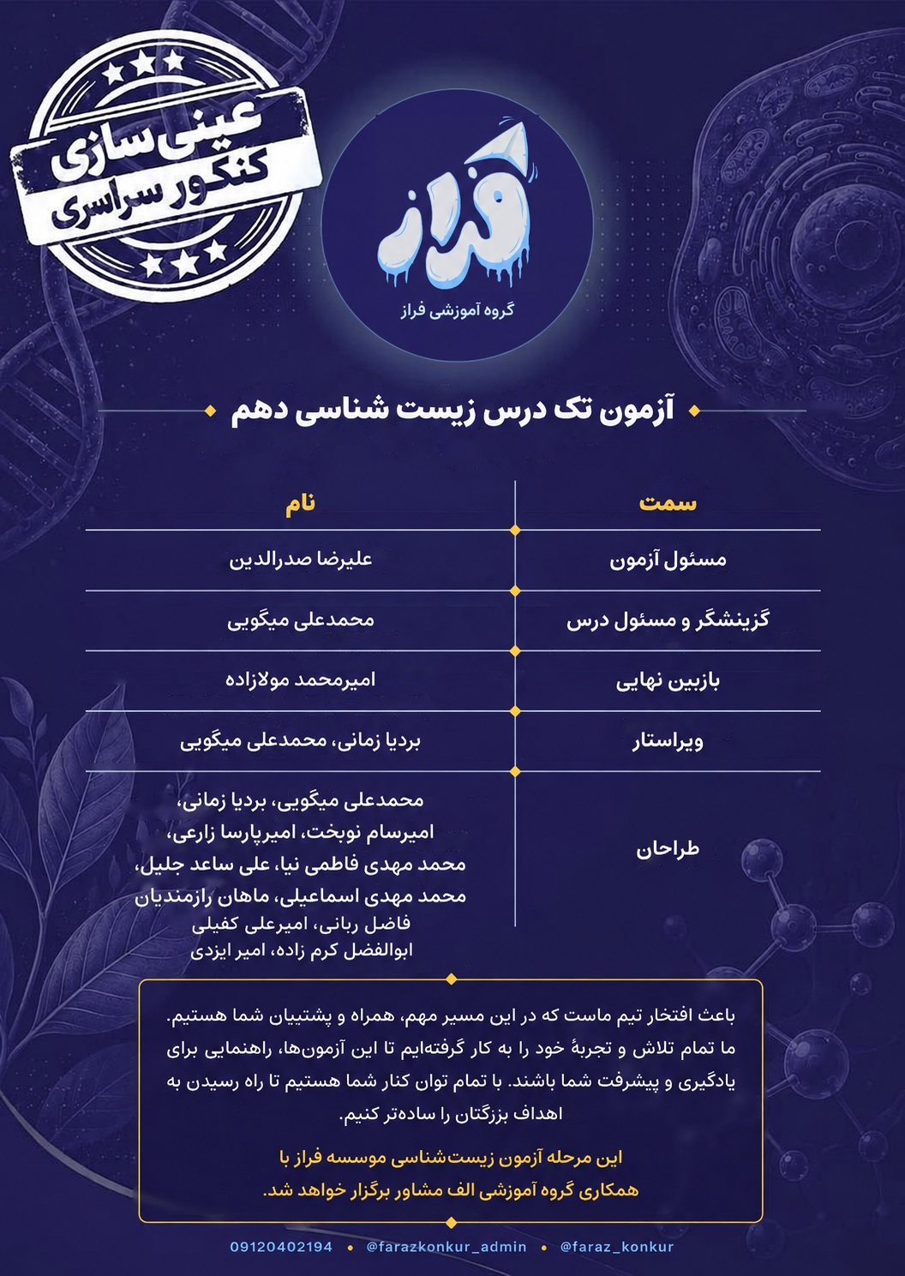
* متقاضی گرامی، عدم درج مشخصات و امضا در مندرجات جدول زیر، به‌منزلهٔ عدم حضور شما در جلسهٔ آزمون است.
اینجانب .............................. با شمارهٔ داوطلبی .............................. با آگاهی کامل، یکسان بودن شمارهٔ صندلی خود را با شمارهٔ داوطلبی مندرج در بالای کارت ورود به جلسه، بالای پاسخ‌نامه و دفترچهٔ سؤالات، نوع و کد کنترل درج شده بر روی دفترچهٔ سؤالات تأیید می‌نمایم.
امضا:

۱- چند مورد از عبارت‌های زیر، دربارهٔ ویژگی‌های زیست‌شناسی نوین نادرست است؟
الف: در کل‌نگری، ویژگی‌های یک سامانه از راه مطالعهٔ جداگانهٔ اجزای سازندهٔ آن به‌دست می‌آید.
ب: در پزشکی شخصی، بررسی اطلاعات ژنی فرد جایگزین بررسی وضعیت بیمار می‌شود.
ج: به تازگی زیست‌شناسان توانسته‌اند با استفاده از مهندسی ژنتیک در جانداران تغییر ایجاد کنند.
د: اخلاق زیستی، یکی از ویژگی‌های زیست‌شناسی نوین به شمار می‌رود.
۱) ۱ | ۲) ۲ | ۳) ۳ | ۴) ۴

پاسخ: گزینهٔ ۳ – آسان
بررسی موارد
مورد | ادعای مورد | داوری
الف | در کل‌نگری، ویژگی‌های یک سامانه از راه مطالعهٔ جداگانهٔ اجزای سازندهٔ آن به دست می‌آید | ✘ نادرست — در کل‌نگری علاوه بر اجزا، ارتباط بین آن‌ها هم بررسی می‌شود؛ کل، چیزی بیش از مجموع اجزاست.
ب | در پزشکی شخصی، بررسی اطلاعات ژنی فرد جایگزین بررسی وضعیت بیمار می‌شود | ✘ نادرست — اطلاعات ژنی «علاوه بر» وضعیت بیمار بررسی می‌شود، نه به جای آن.
ج | به تازگی زیست‌شناسان با مهندسی ژنتیک در جانداران تغییر ایجاد کرده‌اند | ✘ نادرست — مدت‌هاست که زیست‌شناسان این توانایی را دارند، نه به تازگی.
د | اخلاق زیستی یکی از ویژگی‌های زیست‌شناسی نوین است | ✔ درست — زیست‌شناسی نوین چهار ویژگی دارد: کل‌نگری، فناوری‌های نوین، نگرش بین‌رشته‌ای و اخلاق زیستی.
تعداد موارد نادرست: ۳ مورد (الف، ب و ج) ← گزینهٔ ۳

تنها مورد «د» درست است و سایر موارد به نادرستی بیان شده‌اند.
بررسی موارد درست:
د: زیست‌شناسی نوین چهار ویژگی کل‌نگری، فناوری‌های نوین، نگرش بین‌رشته‌ای و اخلاق زیستی را دارد.
بررسی موارد نادرست:
الف: دقت کنید در کل‌نگری باید در کنار بررسی اجزا، ارتباط بین آن‌ها را هم بررسی کنیم و بدانیم کل، چیزی بیش از مجموع اجزای تشکیل‌دهندهٔ آن است.
ب: در پزشکی شخصی، علاوه بر بررسی وضعیت بیمار، اطلاعات ژنی او را هم بررسی می‌کنیم، نه به جای آن.
ج: مدت‌هاست که زیست‌شناسان این توانایی را به دست آورده‌اند، نه به تازگی.

جدول و نمودار تکمیلی سؤال ۱ | ویژگی‌های زیست‌شناسی نوین
۱ جدول جمع‌بندی
ویژگی زیست‌شناسی نوین | توضیح
کل‌نگری | بررسی اجزای یک سامانه همراه با ارتباط میان آن‌ها؛ کل، چیزی بیش از مجموع اجزاست
فناوری‌های نوین | مانند مهندسی ژنتیک و پزشکی شخصی (اطلاعات ژنی علاوه بر وضعیت بیمار)
نگرش بین‌رشته‌ای | کمک گرفتن از اطلاعات و روش‌های رشته‌های دیگر
اخلاق زیستی | رعایت اصول اخلاقی در پژوهش و به‌کارگیری یافته‌های زیستی
۲ نمودار / فلوچارت
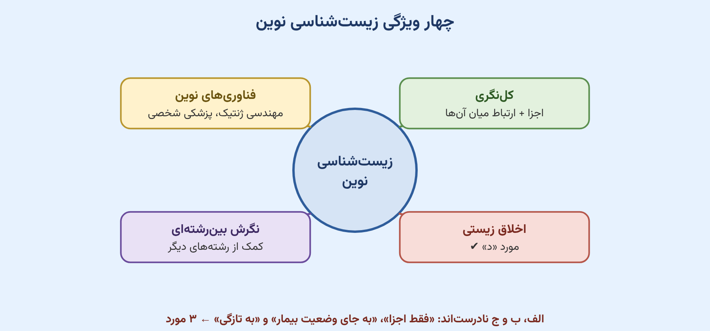
منبع: زیست‌شناسی ۱ (دهم) — فصل ۱ (دنیای زنده)، گفتار ۱

۲- کدام عبارت دربارهٔ دریاچهٔ ارومیه درست است؟
۱) یکی از زیست‌بوم‌های آسیب‌دیدهٔ ایران است.
۲) به تازگی در خطر خشک شدن قرار گرفته است.
۳) زیست‌شناسان هنوز راهکاری برای احیای آن نیافته‌اند.
۴) پایدار کردن آن در ارتقای زندگی انسان نقش اساسی و مهمی دارد.
پاسخ: گزینهٔ ۴ – متوسط
بررسی گزینه‌ها
گزینه | ادعای گزینه | داوری
۱ | یکی از زیست‌بوم‌های آسیب‌دیدهٔ ایران است | ✘ نادرست — دریاچهٔ ارومیه بوم‌سازگان است، نه زیست‌بوم.
۲ | به تازگی در خطر خشک شدن قرار گرفته است | ✘ نادرست — چندین سال است که در خطر خشک شدن قرار گرفته است.
۳ | زیست‌شناسان هنوز راهکاری برای احیای آن نیافته‌اند | ✘ نادرست — زیست‌شناسان با اصول علمی بازسازی بوم‌سازگان‌ها راهکارهای لازم را ارائه کرده‌اند.
۴ | پایدار کردن آن در ارتقای زندگی انسان نقش اساسی و مهمی دارد | ✔ درست ← پاسخ — پایدار کردن بوم‌سازگان‌ها موجب ارتقای کیفیت زندگی انسان می‌شود.

بررسی گزینهٔ پاسخ: پایدار کردن بوم‌سازگان‌ها موجب ارتقای کیفیت زندگی انسان می‌شود.
بررسی سایر گزینه‌ها:
۱) دریاچهٔ ارومیه نمونه‌ای از بوم‌سازگان‌های ایران است، نه زیست‌بوم.
۲) چندین سال است که در خطر خشک شدن قرار گرفته است، نه به تازگی.
۳) زیست‌شناسان راهکارهای لازم را ارائه کرده‌اند و منتظر نتیجهٔ آن هستند.

جدول و نمودار تکمیلی سؤال ۲ | دریاچهٔ ارومیه
۱ جدول جمع‌بندی
موضوع | نکتهٔ کتاب درسی
سطح سازمان‌یابی | بوم‌سازگان: عوامل زنده (اجتماع) و غیرزندهٔ محیط و تأثیرهایی که بر هم می‌گذارند
وضعیت | یکی از بوم‌سازگان‌های آسیب‌دیدهٔ ایران؛ چندین سال است که در خطر خشک شدن قرار گرفته است
راهکار | زیست‌شناسان با استفاده از اصول علمی بازسازی بوم‌سازگان‌ها، راهکارهای لازم را ارائه کرده‌اند
اهمیت | پایدار کردن بوم‌سازگان‌ها کیفیت زندگی انسان را ارتقا می‌دهد
۲ نمودار / فلوچارت
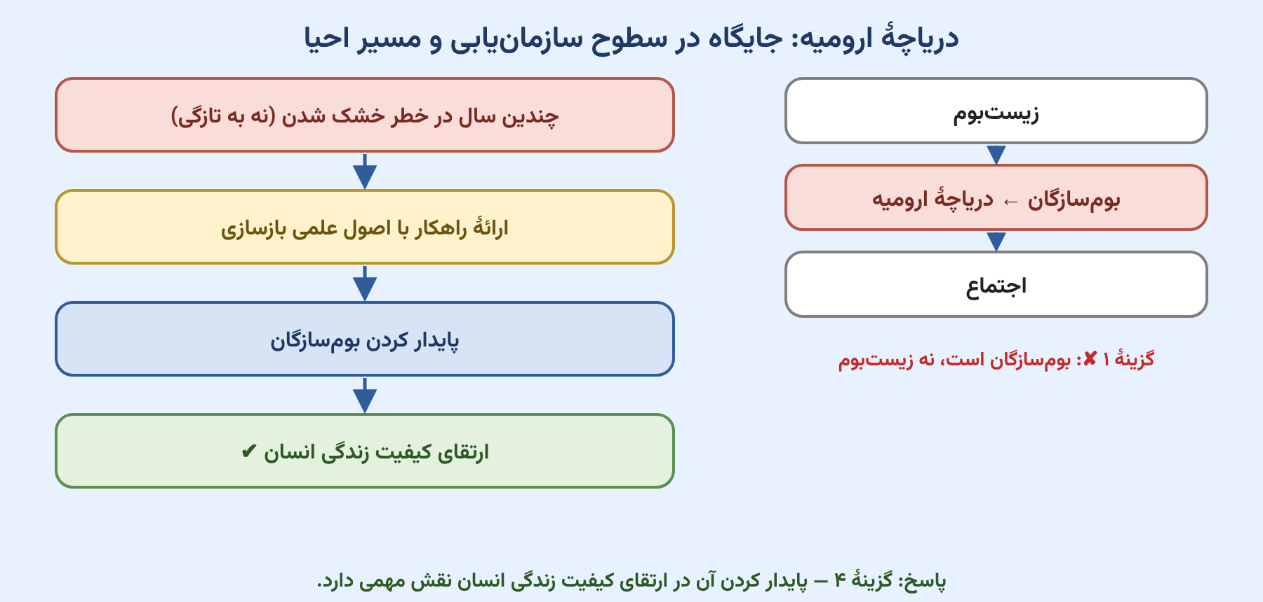
منبع: زیست‌شناسی ۱ (دهم) — فصل ۱ (دنیای زنده)، گفتار ۱ (شکل دریاچهٔ ارومیه)

۳- عبارت زیر را با کدام گزینه می‌توان به‌درستی کامل کرد؟
«سوخت‌های فسیلی، ......... سوخت‌های زیستی، منشأ زیستی دارند و از تجزیهٔ پیکر جانداران به وجود آمده‌اند.»
«امروزه سوخت زیستی به سوخت‌هایی می‌گویند که از ......... جانداران به دست می‌آیند.»
۱) برخلاف ـ فعالیت | ۲) همانند ـ فعالیت

۳) همانند ـ تجزیهٔ پیکر | ۴) برخلاف ـ تجزیهٔ پیکر

پاسخ: گزینهٔ ۲ – آسان
بررسی گزینه‌ها
گزینه | ادعای گزینه | داوری
۱ | برخلاف ـ فعالیت | ✘ نادرست — سوخت‌های فسیلی هم منشأ زیستی دارند؛ پس «برخلاف» نادرست است.
۲ | همانند ـ فعالیت | ✔ درست ← پاسخ — هر دو منشأ زیستی دارند و سوخت زیستی از فعالیت جانداران امروزی به دست می‌آید.
۳ | همانند ـ تجزیهٔ پیکر | ✘ نادرست — سوخت زیستی از فعالیت جانداران به دست می‌آید؛ تجزیهٔ پیکر مربوط به سوخت فسیلی است.
۴ | برخلاف ـ تجزیهٔ پیکر | ✘ نادرست — هر دو بخش نادرست است.

می‌دانیم سوخت‌های زیستی و فسیلی هر دو منشأ زیستی دارند و از جانداران به دست می‌آیند. سوخت‌های زیستی از فعالیت جانداران امروزی و سوخت‌های فسیلی از تجزیهٔ پیکر جانداران به دست می‌آیند.

جدول و نمودار تکمیلی سؤال ۳ | سوخت‌های فسیلی و زیستی
۱ جدول جمع‌بندی
ویژگی | سوخت فسیلی | سوخت زیستی
منشأ | زیستی | زیستی
چگونگی تشکیل | تجزیهٔ پیکر جانداران قدیمی | فعالیت جانداران امروزی
تأمین انرژی جهان | بیشتر نیاز کنونی جهان | جایگزینی که زیست‌شناسان برای کاهش مصرف سوخت فسیلی دنبال می‌کنند
۲ نمودار / فلوچارت
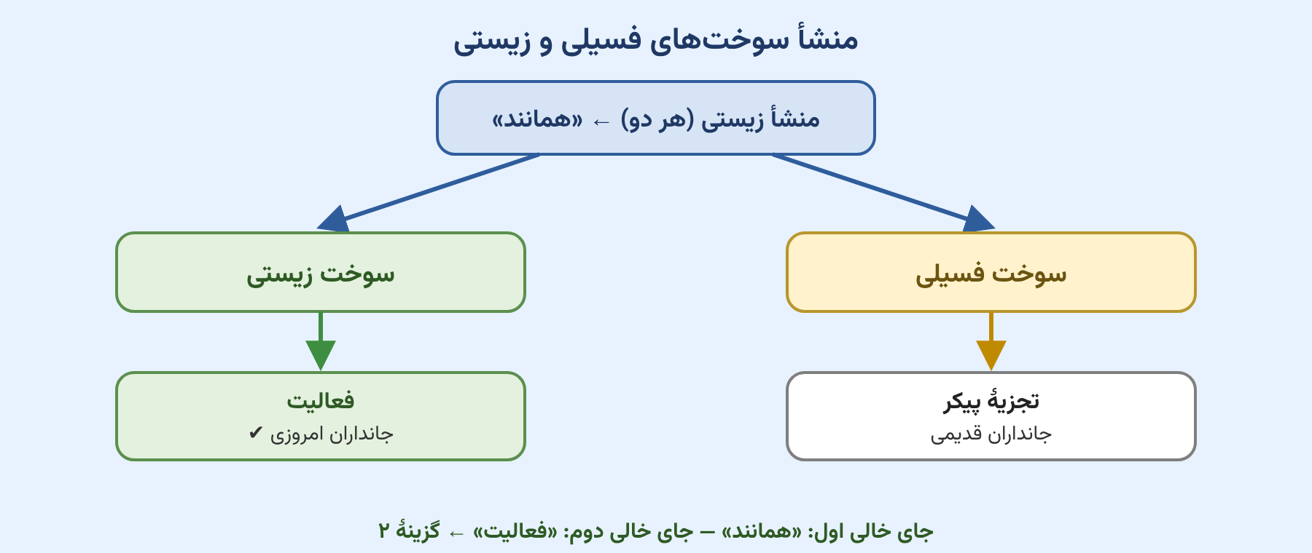
منبع: زیست‌شناسی ۱ (دهم) — فصل ۱ (دنیای زنده)، گفتار ۱

۴- عبارت زیر را کدام گزینه به‌درستی کامل می‌کند؟
«افزایش ناگهانی فعالیت دستگاه تولیدمثلی نمونه‌ای از ............... و تمایز یک یاخته به یاخته‌های مختلف نمونه‌ای از ............ است.»
۱) رشد ـ رشد | ۲) رشد ـ نمو | ۳) نمو ـ نمو | ۴) نمو ـ رشد

پاسخ: گزینهٔ ۳ – دشوار
بررسی گزینه‌ها
گزینه | ادعای گزینه | داوری
۱ | رشد ـ رشد | ✘ نادرست — افزایش ناگهانی فعالیت دستگاه تولیدمثل (بلوغ) و تمایز یاخته، هر دو ویژگی جدید ایجاد می‌کنند.
۲ | رشد ـ نمو | ✘ نادرست — بلوغ، عبور از یک مرحله به مرحلهٔ دیگر و در نتیجه نمو است.
۳ | نمو ـ نمو | ✔ درست ← پاسخ — هر دو با ایجاد ویژگی جدید همراه‌اند؛ پس هر دو نمو هستند.
۴ | نمو ـ رشد | ✘ نادرست — تمایز یاخته، ویژگی جدید ایجاد می‌کند و نمو است.

دقت کنید رشد به معنای افزایش برگشت‌ناپذیر تعداد و ابعاد است؛ یعنی چیزی که قبلاً بوده، صرفاً افزایش یابد و ویژگی جدیدی پیدا نکند.
اما نمو به معنای عبور از یک مرحله به مرحلهٔ دیگر یا در واقع تشکیل بخشی برای اولین بار است و اگر ویژگی جدیدی ایجاد شود، می‌گوییم نمو رخ داده است.
افزایش ناگهانی فعالیت دستگاه تولیدمثل به دلیل بلوغ اتفاق می‌افتد که بلوغ، عبور از یک مرحله به مرحلهٔ دیگر است؛ پس نمو محسوب می‌شود. همچنین تمایز یک یاخته به یاخته‌های دیگر هم نمو است؛ زیرا ویژگی‌های متفاوتی در آن ایجاد کرده است.

جدول و نمودار تکمیلی سؤال ۴ | رشد و نمو
۱ جدول جمع‌بندی
ویژگی | رشد | نمو
تعریف | افزایش برگشت‌ناپذیر تعداد و ابعاد | عبور از یک مرحله به مرحلهٔ دیگر؛ ایجاد ویژگی یا بخش جدید
ویژگی جدید | ✘ | ✔
مثال | افزایش تعداد یاخته‌ها یا اندازهٔ بدن | بلوغ (افزایش ناگهانی فعالیت دستگاه تولیدمثل)، تمایز یاخته
۲ نمودار / فلوچارت
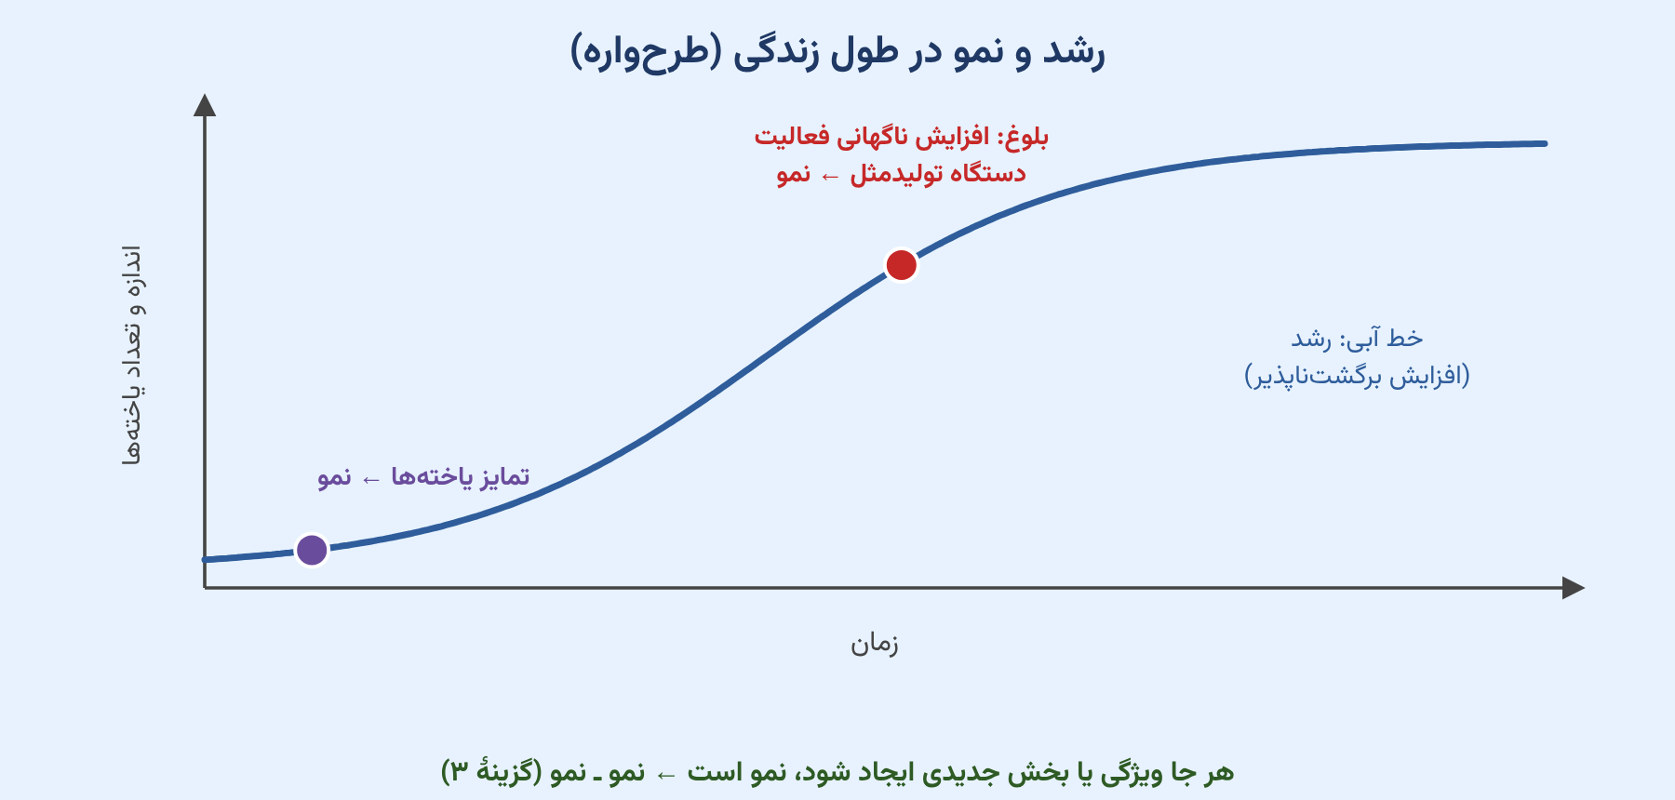
منبع: زیست‌شناسی ۱ (دهم) — فصل ۱ (دنیای زنده)، گفتار ۲ (ویژگی‌های حیات)

۵- مثال ذکرشده در کدام گزینه نمی‌تواند به ویژگی‌ای اشاره کند که به ماندگاری جاندار در محیط می‌انجامد؟
۱) خم شدن ساقهٔ گیاه به سوی نور | ۲) نقش چربی زیر پوست به حفظ دمای بدن

۳) پرواز گنجشک در جست‌وجوی غذا | ۴) سوخت و ساز بیشتر در جانداران قطب شمال

پاسخ: گزینهٔ ۱ – متوسط
بررسی گزینه‌ها
گزینه | ادعای گزینه | داوری
۱ | خم شدن ساقهٔ گیاه به سوی نور | ✘ پاسخ به محیط ← پاسخ — پاسخ به محیط است (تغییر در طول زندگی در پی تغییر محیط)، نه سازش.
۲ | نقش چربی زیر پوست در حفظ دمای بدن | ✔ سازش با محیط — ویژگی‌ای از بدو تولد که به ماندگاری در محیط کمک می‌کند.
۳ | پرواز گنجشک در جست‌وجوی غذا | ✔ سازش با محیط — طبق پاسخ‌نامه، ویژگی‌ای است که از بدو تولد وجود دارد.
۴ | سوخت‌وساز بیشتر در جانداران قطب شمال | ✔ سازش با محیط — ویژگی‌ای از بدو تولد که با محیط سرد سازگار است.

دقت کنید دو ویژگی سازش با محیط و پاسخ به محیط داریم که تفاوت مهمی با هم دارند:
پاسخ به محیط به معنای تغییر در یک ویژگی یا ایجاد یک ویژگی به دلیل تغییر محیط در طول زندگی است.
سازش با محیط به معنای وجود یک ویژگی از بدو تولد در فرد، به دلیل محیطی است که می‌خواهد در آن زندگی کند و نسل او در آن زندگی می‌کرده است.
از بین گزینه‌ها، گزینهٔ ۱ (خم شدن ساقهٔ گیاه به سوی نور) مربوط به پاسخ به محیط است و سایر گزینه‌ها سازش با محیط هستند؛ یعنی این ویژگی‌ها از بدو تولد وجود دارند.

جدول و نمودار تکمیلی سؤال ۵ | پاسخ به محیط و سازش با محیط
۱ جدول جمع‌بندی
ویژگی | پاسخ به محیط | سازش با محیط
زمان ایجاد | در طول زندگی، در پی تغییر محیط | از بدو تولد (به‌دلیل محیط زندگی نسل‌های قبل)
مثال | خم شدن ساقهٔ گیاه به سوی نور | چربی زیر پوست، سوخت‌وساز بیشتر در قطب شمال
شمارهٔ ویژگی حیات (کتاب) | پنجم | هفتم
۲ نمودار / فلوچارت
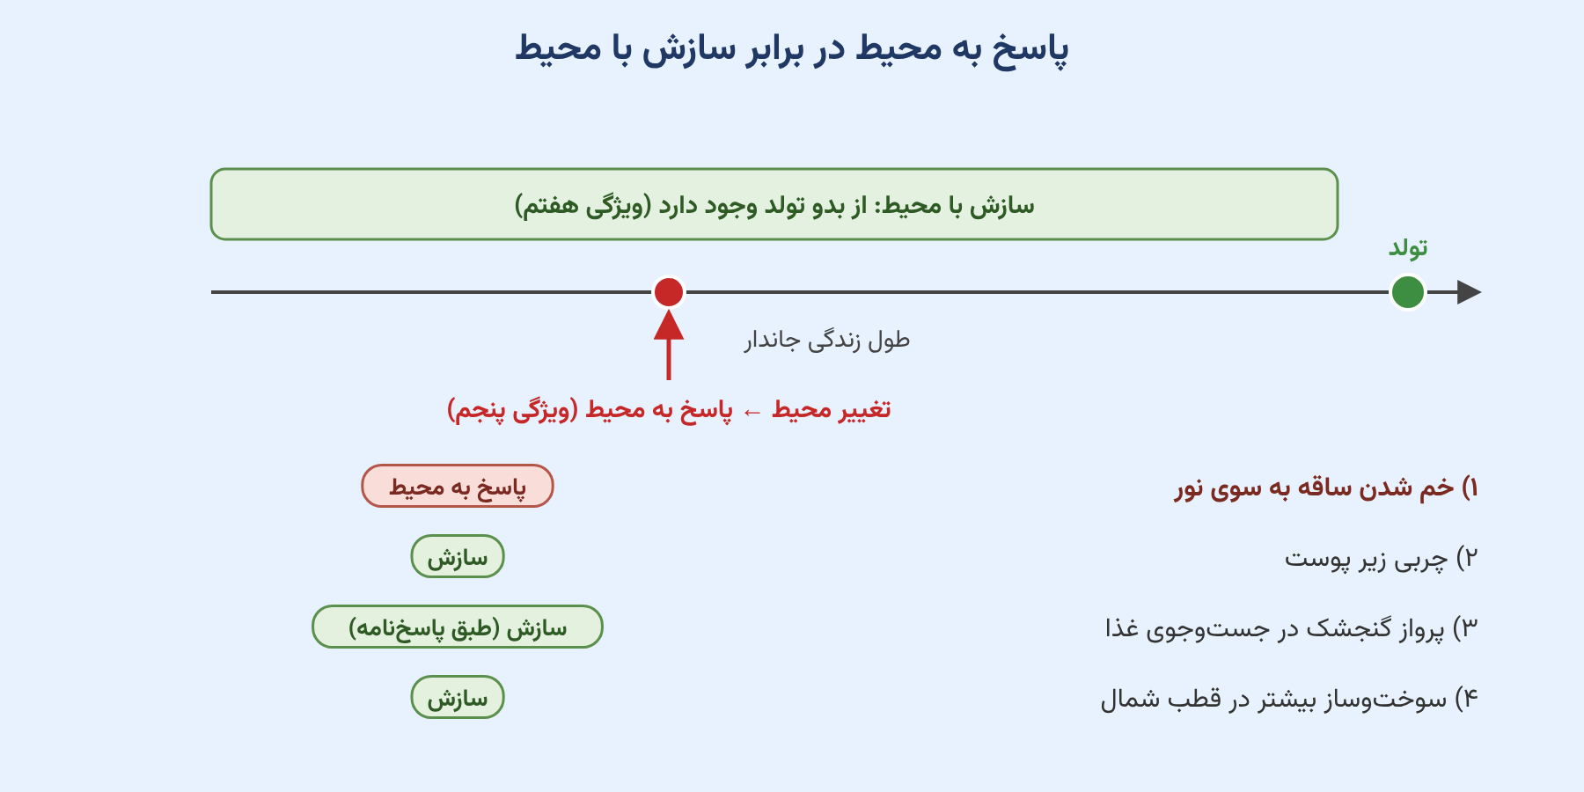
منبع: زیست‌شناسی ۱ (دهم) — فصل ۱ (دنیای زنده)، گفتار ۲ (ویژگی‌های حیات)

۶- در شکل سطوح سازمان‌یابی حیات در کتاب درسی، برای نشان دادن یکی از سطوح از استخوان استفاده شده است. دربارهٔ این سطح، کدام عبارت به‌طور حتم درست است؟
۱) در همهٔ جانداران مشاهده می‌شود.
۲) بلافاصله پیش از آن، سطحی قرار دارد که از چند یاختهٔ همانند ساخته می‌شود.
۳) پایین‌ترین سطحی است که در آن، حیات دیده می‌شود.
۴) می‌تواند جزئی از سطحی باشد که ماهیچه‌ها نیز در آن شرکت دارند.
پاسخ: گزینهٔ ۴ – متوسط
بررسی گزینه‌ها
گزینه | ادعای گزینه | داوری
۱ | در همهٔ جانداران مشاهده می‌شود | ✘ نادرست — تک‌یاخته‌ای‌ها اندام ندارند.
۲ | بلافاصله پیش از آن، سطحی است که از چند یاختهٔ همانند ساخته می‌شود | ✘ نادرست — بافت لزوماً از یاخته‌های یکسان نیست؛ مثلاً بافت عصبی دو نوع یاخته دارد.
۳ | پایین‌ترین سطحی است که در آن حیات دیده می‌شود | ✘ نادرست — پایین‌ترین سطح حیات، یاخته است.
۴ | می‌تواند جزئی از سطحی باشد که ماهیچه‌ها نیز در آن شرکت دارند | ✔ درست ← پاسخ — استخوان و ماهیچه با هم دستگاه حرکتی را می‌سازند.

صورت سؤال چی می‌گه؟ استخوان، سطح اندام محسوب می‌شود.
بررسی گزینهٔ پاسخ: اندام استخوان در کنار اندام ماهیچه می‌تواند دستگاه حرکتی را در سطح بعدی بسازد.
بررسی سایر گزینه‌ها:
۱) در تک‌یاخته‌ای‌ها وجود ندارد.
۲) سطح قبلی بافت است که انواع یاخته‌های آن لزوماً با هم یکسان نیستند؛ مثلاً بافت عصبی دو نوع یاختهٔ متفاوت دارد.
۳) پایین‌ترین سطحی که در آن حیات دیده می‌شود، سطح یاخته است.

جدول و نمودار تکمیلی سؤال ۶ | سطح اندام
۱ جدول جمع‌بندی
شماره | سطح | مثال در شکل کتاب / نکته
۱ | یاخته | پایین‌ترین سطح سازمان‌یابی حیات
۲ | بافت | تعدادی یاخته که با هم کار می‌کنند
۳ | اندام | چند بافت مختلف؛ مثل استخوان
۴ | دستگاه | چند اندام؛ مثل دستگاه حرکتی (استخوان + ماهیچه)
۵ | جاندار | تک‌یاخته‌ای‌ها اندام و دستگاه ندارند
۲ نمودار / فلوچارت
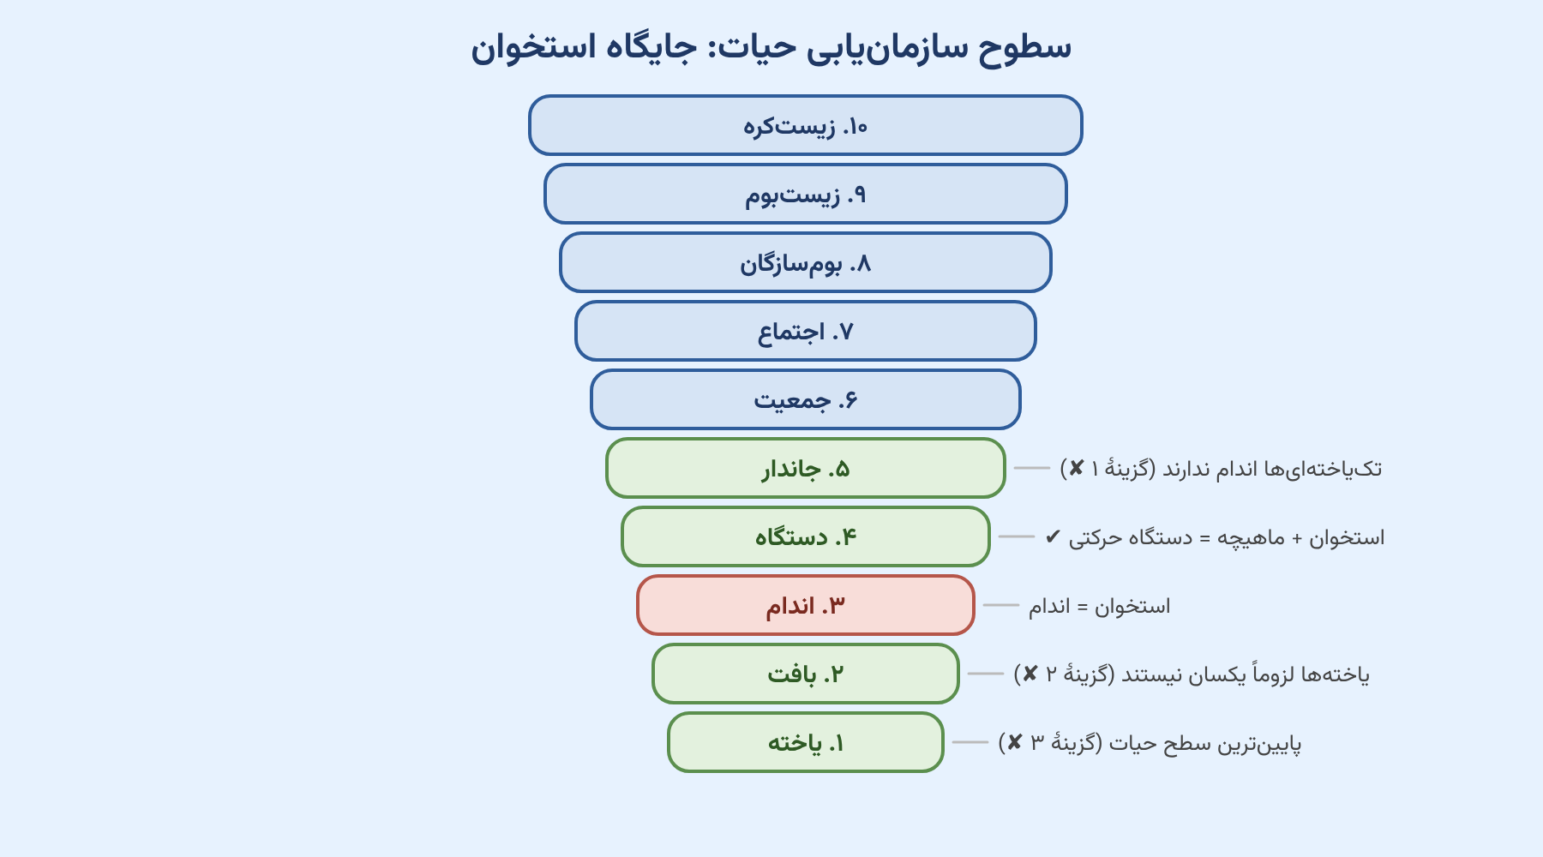
منبع: زیست‌شناسی ۱ (دهم) — فصل ۱ (دنیای زنده)، گفتار ۲ (شکل سطوح سازمان‌یابی حیات)

۷- زیست‌شناسی ویژگی‌هایی دارد که آن را به رشته‌ای مترقی و پویا تبدیل کرده است؛ کدام مورد دربارهٔ این ویژگی‌ها نادرست است؟
۱) در کل‌نگری به جای بررسی اجزای یک سامانه، تنها ارتباط میان آن‌ها را بررسی می‌کنیم.
۲) امروزه با وجود شیر بزهایی که در آن‌ها پروتئین تار عنکبوت وجود دارد، تحولی در صنعت رخ خواهد داد.
۳) یکی از سوءاستفاده‌ها از علم مهندسی ژنتیک، تولید عاملی باکتریایی است که نسبت به پادزیست‌های رایج مقاوم باشد.
۴) سوخت‌های فسیلی و زیستی هر دو منشأ زیستی دارند، اما در تشکیل سوخت‌های زیستی، جانداران اولیهٔ زمین نقش ندارند.
پاسخ: گزینهٔ ۱ – آسان
بررسی گزینه‌ها
گزینه | ادعای گزینه | داوری
۱ | در کل‌نگری به جای بررسی اجزای یک سامانه، تنها ارتباط میان آن‌ها را بررسی می‌کنیم | ✘ نادرست ← پاسخ — در کل‌نگری اجزا «و» ارتباط میان آن‌ها بررسی می‌شوند.
۲ | با شیر بزهای دارای پروتئین تار عنکبوت، تحولی در صنعت رخ خواهد داد | ✔ درست — کتاب می‌گوید در صورت تجاری شدن، این تحول رخ می‌دهد.
۳ | تولید عامل باکتریایی مقاوم به پادزیست‌ها، سوءاستفاده از مهندسی ژنتیک است | ✔ درست — ساخت سلاح زیستی از سوءاستفاده‌های این علم است.
۴ | در تشکیل سوخت‌های زیستی، جانداران اولیهٔ زمین نقش ندارند | ✔ درست — سوخت زیستی از فعالیت جانداران امروزی به دست می‌آید.

بررسی گزینهٔ پاسخ: دقت کنید در کل‌نگری علاوه بر ارتباط بین اجزا، طبیعتاً باید خود اجزا را هم بررسی کنیم؛ پس لفظ «به جای» درست نیست و باید گفت «علاوه بر».
بررسی سایر گزینه‌ها:
۲) کاملاً درست است و کتاب می‌گوید در صورت تجاری شدن، این اتفاق می‌افتد.
۳) بله؛ تولید سلاح زیستی، یعنی عامل بیماری‌زای مقاوم به داروهای رایج، یا مواد غذایی و دارویی با عواقب زیان‌بار از سوءاستفاده‌های مهندسی ژنتیک است.
۴) هر دو نوع سوخت منشأ زیستی دارند و سوخت زیستی از فعالیت جانداران امروزی به دست می‌آید.

جدول و نمودار تکمیلی سؤال ۷ | ویژگی‌های زیست‌شناسی امروز
۱ جدول جمع‌بندی
موضوع | نکته
کل‌نگری | بررسی اجزا همراه با ارتباط میان آن‌ها
بز تراژن | شیر آن پروتئین تار عنکبوت دارد؛ در صورت تجاری شدن، تحولی در صنعت ایجاد می‌کند
سوءاستفاده از مهندسی ژنتیک | سلاح زیستی (عامل بیماری‌زای مقاوم) و مواد غذایی یا دارویی با عواقب زیان‌بار
سوخت زیستی | از فعالیت جانداران امروزی؛ سوخت فسیلی از تجزیهٔ پیکر جانداران قدیمی
۲ نمودار / فلوچارت
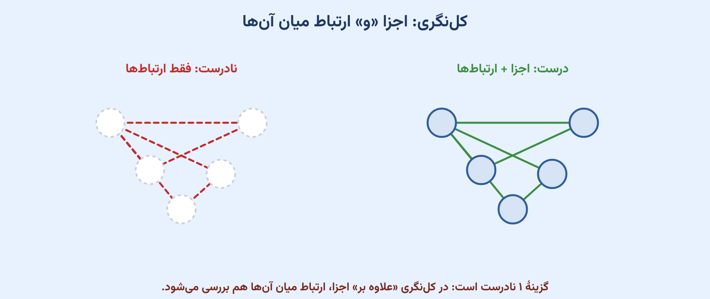
منبع: زیست‌شناسی ۱ (دهم) — فصل ۱ (دنیای زنده)، گفتار ۱

۸- در خصوص زیست‌شناسی، چند مورد درست است؟
الف: شناخت بیشتر گیاهان به افزایش کمیت و کیفیت غذای انسان‌ها می‌انجامد.
ب: تنها ساختارها و فرایند‌های قابل‌مشاهده و اندازه‌گیری مورد بررسی قرار می‌گیرند.
ج: در نتیجه تلاش زیست‌شناسان، اکنون بیشتر نیاز کنونی جهان به انرژی از سوخت‌های فسیلی تأمین می‌شود.
د: پزشکی شخصی با بررسی اطلاعاتی که در دنا وجود دارد، تنها به تشخیص بیماری هر فرد می‌پردازد.
۱) ۱ | ۲) ۲ | ۳) ۳ | ۴) ۴

پاسخ: گزینهٔ ۲ – متوسط
بررسی موارد
مورد | ادعای مورد | داوری
الف | شناخت بیشتر گیاهان به افزایش کمیت و کیفیت غذای انسان‌ها می‌انجامد | ✔ درست — دقیقاً متن کتاب است.
ب | تنها ساختارها و فرایندهای قابل مشاهده و اندازه‌گیری بررسی می‌شوند | ✔ درست — علوم تجربی فقط موارد قابل مشاهده و اندازه‌گیری (مستقیم یا غیرمستقیم) را بررسی می‌کنند.
ج | در نتیجهٔ تلاش زیست‌شناسان، اکنون بیشتر انرژی جهان از سوخت‌های فسیلی تأمین می‌شود | ✘ نادرست — زیست‌شناسان در تلاش‌اند نیاز به سوخت‌های فسیلی را کاهش دهند.
د | پزشکی شخصی تنها به تشخیص بیماری هر فرد می‌پردازد | ✘ نادرست — پزشکی شخصی هم در تشخیص و هم در درمان مؤثر است.
تعداد موارد درست: ۲ مورد (الف و ب) ← گزینهٔ ۲

موارد «الف» و «ب» درست هستند.
بررسی موارد درست:
الف: دقیقاً متن کتاب است.
ب: در علوم تجربی فقط ساختارها و فرایندهایی را بررسی می‌کنیم که به‌طور مستقیم یا غیرمستقیم قابل مشاهده و اندازه‌گیری باشند.
بررسی موارد نادرست:
ج: این موضوع نتیجهٔ تلاش زیست‌شناسان نیست؛ زیست‌شناسان در تلاش‌اند نیاز جهان به سوخت‌های فسیلی را کاهش دهند.
د: پزشکی شخصی هم در تشخیص و هم در درمان بیماری مؤثر است.

جدول و نمودار تکمیلی سؤال ۸ | زیست‌شناسی و نیازهای انسان
۱ جدول جمع‌بندی
نیاز انسان | نقش زیست‌شناسی
غذا | شناخت بیشتر گیاهان ← افزایش کمیت و کیفیت غذا
انرژی | تلاش برای کاهش نیاز به سوخت‌های فسیلی و استفاده از سوخت‌های زیستی
سلامت | پزشکی شخصی: تشخیص و درمان بر اساس اطلاعات ژنی و وضعیت بیمار
محیط زیست | پایدار کردن بوم‌سازگان‌ها و ارتقای کیفیت زندگی
۲ نمودار / فلوچارت
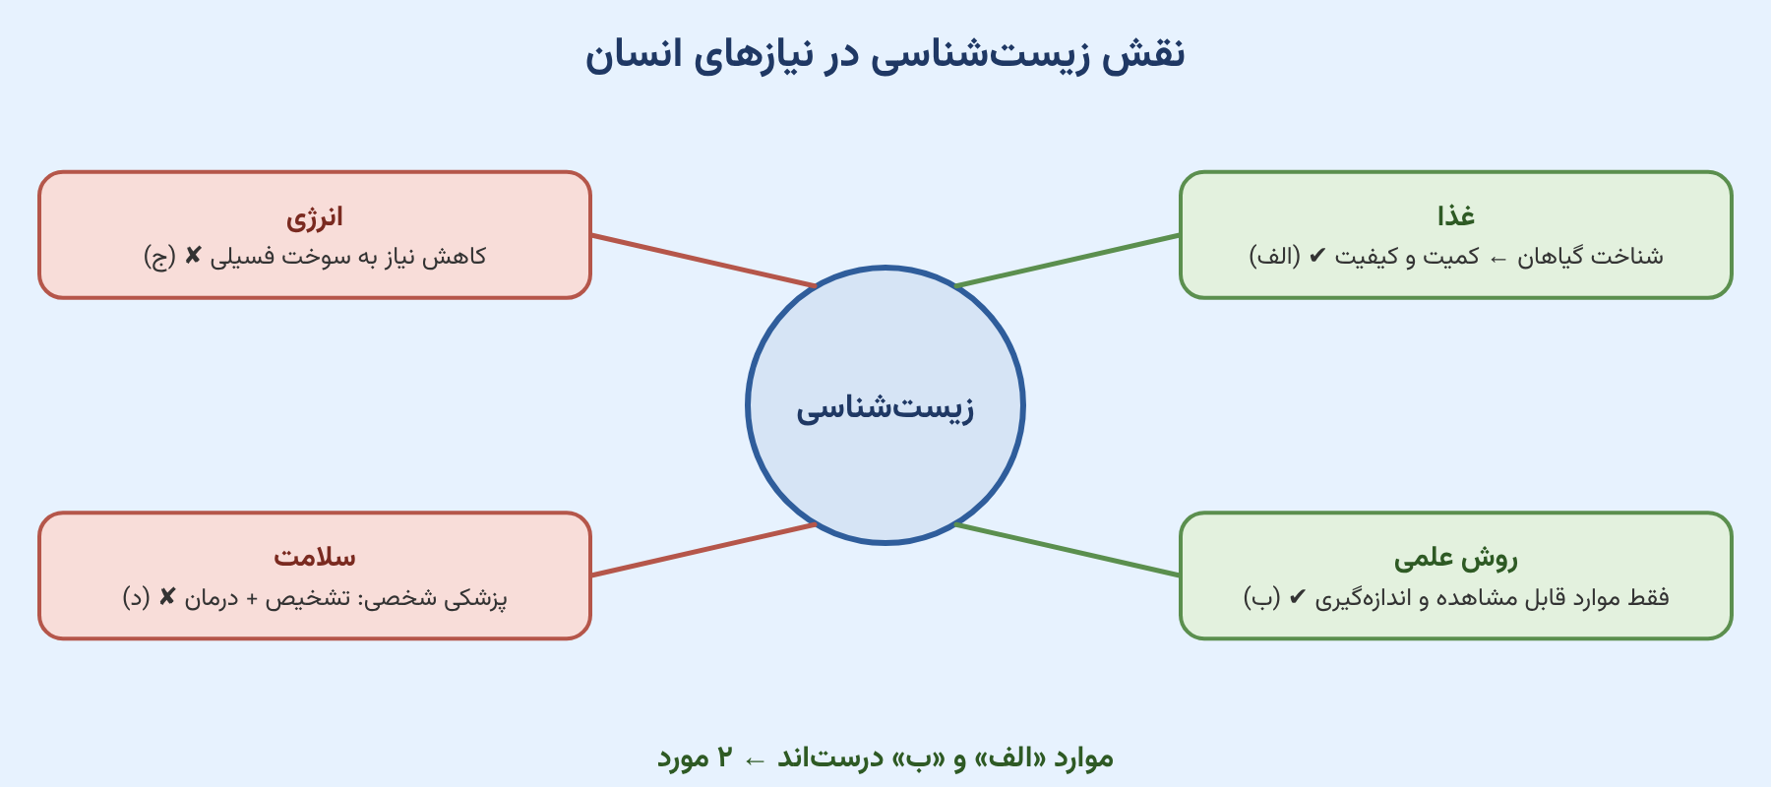
منبع: زیست‌شناسی ۱ (دهم) — فصل ۱ (دنیای زنده)، گفتار ۱

۹- در رابطه با گروهی از جانداران که یکی از شگفت‌انگیزترین مهاجرت‌ها را نشان می‌دهند، کدام گزینه درست است؟
۱) پیمایش شبانه‌روزی، طی کردن هرسالهٔ مسافتی طولانی (هزاران کیلومتر) را امکان‌پذیر می‌کند.
۲) کشف عملکرد جدید از نوعی یاختهٔ ساخته‌شده به تازگی، منجر به حل معمای مهاجرت آن‌ها شده است.
۳) هر نسل این جانور، نوعی جابه‌جایی طولانی را در پی کسب شرایط ایده‌آل برای بقا انجام می‌دهد.
۴) اندام نارنجیِ دارای خطوط مشکی جانور، به او کمک می‌کند تا ضمن شناسایی جهت مقصد، به سمت آن پرواز کند.
پاسخ: گزینهٔ ۴ – متوسط
بررسی گزینه‌ها
گزینه | ادعای گزینه | داوری
۱ | پیمایش شبانه‌روزی، طی کردن هرسالهٔ هزاران کیلومتر را ممکن می‌کند | ✘ نادرست — جهت‌یابی با نور خورشید است؛ پس فقط در روز ممکن است.
۲ | کشف عملکرد جدید از نوعی یاختهٔ به‌تازگی ساخته‌شده، معمای مهاجرت را حل کرده است | ✘ نادرست — خود یاخته‌های مسئول جهت‌یابی به تازگی کشف شده‌اند.
۳ | هر نسل این جانور، جابه‌جایی طولانی انجام می‌دهد | ✘ نادرست — هر بار رفت و برگشت طی چند نسل انجام می‌شود.
۴ | اندام نارنجیِ دارای خطوط مشکی به جهت‌یابی و پرواز به سمت مقصد کمک می‌کند | ✔ درست ← پاسخ — طبق شکل کتاب، بال‌های نارنجی با خطوط تیره پرواز به سمت مقصد را ممکن می‌کنند.

صورت سؤال چی می‌گه؟ سؤال به پروانهٔ مونارک اشاره می‌کند.
بررسی گزینهٔ پاسخ: دقت کنید طبق شکل کتاب، پروانهٔ مونارک بال‌هایی نارنجی با خطوط تیره دارد که به کمک آن به سمت مقصد پرواز می‌کند.
بررسی سایر گزینه‌ها:
۱) مونارک چون با استفاده از نور خورشید جهت‌یابی می‌کند، تنها در هنگام روز می‌تواند این کار را انجام دهد.
۲) دقت کنید زیست‌شناسان یاخته‌های مسئول جهت‌یابی را در مونارک به تازگی کشف کردند؛ نه اینکه این یاخته‌ها از قبل شناخته‌شده بوده و ویژگی جدیدی از آن‌ها کشف شده باشد.
۳) دقت کنید یک بار مهاجرت (رفت و برگشت) طی چند نسل اتفاق می‌افتد، نه یک نسل.
جدول و نمودار تکمیلی سؤال ۹ | مهاجرت پروانهٔ مونارک
۱ جدول جمع‌بندی
موضوع | نکتهٔ کتاب درسی
مسیر | هر سال هزاران کیلومتر بین مکزیک و جنوب کانادا
مهاجرت | رفت و برگشت طی چند نسل انجام می‌شود
سازوکار جهت‌یابی | یاخته‌های عصبی ویژه که جایگاه خورشید در آسمان را تشخیص می‌دهند؛ به تازگی کشف شده‌اند
زمان جهت‌یابی | روز (به کمک نور خورشید)
۲ نمودار / فلوچارت
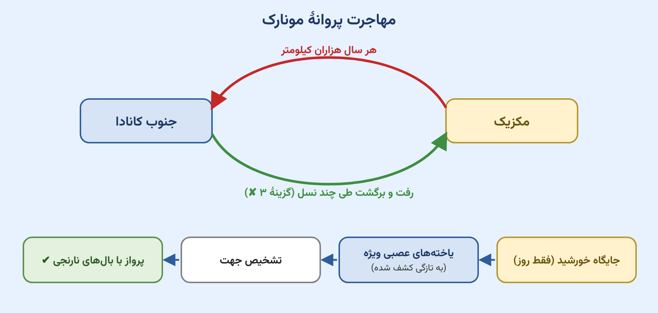
منبع: زیست‌شناسی ۱ (دهم) — فصل ۱ (دنیای زنده)، گفتار ۱ (مهاجرت پروانهٔ مونارک)

۱۰- کدام گزینه عبارت زیر را به درستی کامل می‌کند؟
«به‌طور معمول، همهٔ جانداران در طول حیات خود می‌توانند .................. .»
۱) با وجود تغییرات درونی و بیرونی، به حفظ وضعیت درونی خود در مقداری ثابت بپردازند.
۲) در پی تغییرات محیطی، با ویژگی هفتم حیات، موجب ماندگاری خود در آن شوند.
۳) از طریق افزایش برگشت‌ناپذیر تعداد یاخته‌های خود رشد کنند.
۴) در یک جمعیت به رشد و نمو بپردازند.
پاسخ: گزینهٔ ۴ – متوسط
بررسی گزینه‌ها
گزینه | ادعای گزینه | داوری
۱ | حفظ وضعیت درونی در مقداری ثابت | ✘ نادرست — هم‌ایستایی یعنی حفظ وضعیت درونی در محدوده‌ای ثابت، نه مقداری ثابت.
۲ | در پی تغییرات محیطی، با ویژگی هفتم حیات موجب ماندگاری خود شوند | ✘ نادرست — ویژگی‌ای که در پی تغییر محیط ایجاد می‌شود، پاسخ به محیط است؛ ویژگی هفتم سازش با محیط است.
۳ | رشد از طریق افزایش برگشت‌ناپذیر تعداد یاخته‌ها | ✘ نادرست — تک‌یاخته‌ای‌ها رشد تعدادی ندارند و فقط رشد ابعادی دارند.
۴ | رشد و نمو | ✔ درست ← پاسخ — همهٔ جانداران توانایی رشد و نمو دارند.

بررسی گزینهٔ پاسخ: همهٔ جانداران توانایی رشد و نمو را دارند.
بررسی سایر گزینه‌ها:
۱) در هم‌ایستایی، وضعیت درونی در محدوده‌ای ثابت حفظ می‌شود، نه در مقداری ثابت.
۲) ویژگی هفتم، سازش با محیط است؛ در حالی که ویژگی‌ای که در پی تغییرات محیطی ایجاد می‌شود، پاسخ به محیط است.
۳) تک‌یاخته‌ای‌ها رشد تعدادی ندارند و تنها رشد ابعادی دارند.
جدول و نمودار تکمیلی سؤال ۱۰ | ویژگی‌های حیات
۱ جدول جمع‌بندی
شماره | ویژگی حیات | توضیح
۱ | نظم و ترتیب | یاخته پایه‌ای‌ترین واحد ساختار و عمل
۲ | هم‌ایستایی | حفظ وضعیت درونی در محدوده‌ای ثابت
۳ | رشد و نمو | افزایش برگشت‌ناپذیر تعداد و ابعاد / ایجاد ویژگی جدید
۴ | جذب و استفاده از انرژی | سوخت‌وساز
۵ | پاسخ به محیط | تغییر در پی محرک‌های محیطی
۶ | تولیدمثل | ایجاد جاندارانی شبیه خود
۷ | سازش با محیط | ویژگی‌هایی که به ماندگاری در محیط کمک می‌کند
۲ نمودار / فلوچارت
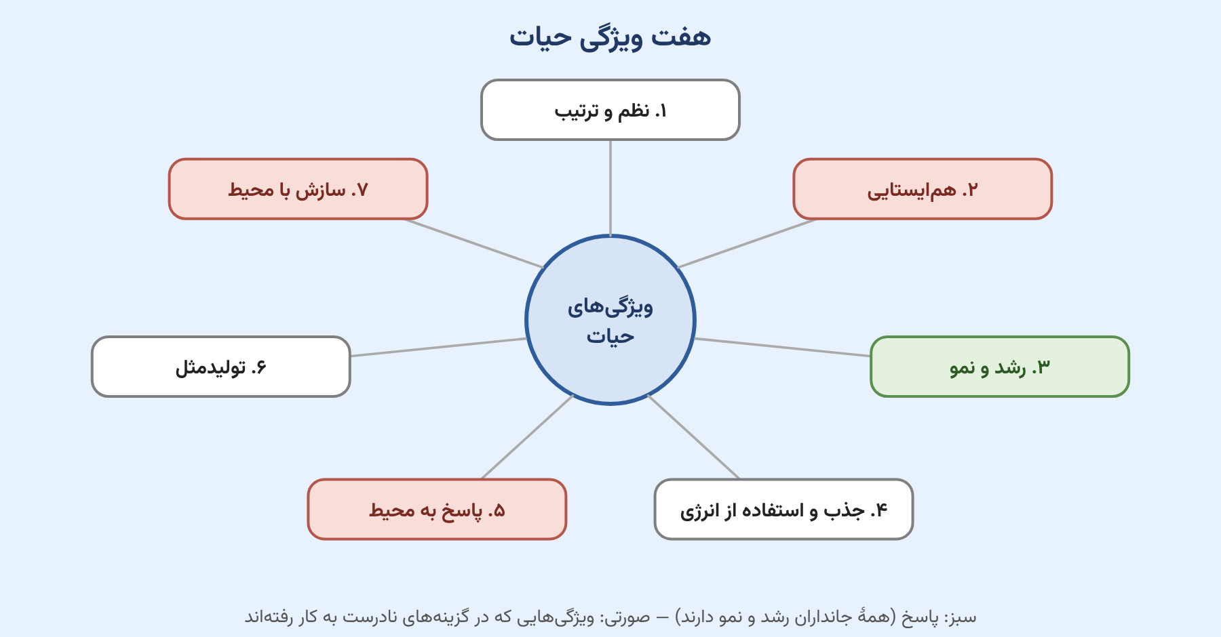
منبع: زیست‌شناسی ۱ (دهم) — فصل ۱ (دنیای زنده)، گفتار ۲ (ویژگی‌های حیات)

۱۱- کدام گزینه در ارتباط با مهندسی ژنتیک درست است؟
۱) هرگونه تغییر در محتوای وراثتی جانداران را در بر می‌گیرد.
۲) موجب ایجاد صفاتی می‌شود که در گذشته در جاندار نبوده است.
۳) در آن، فراوردهٔ پروتئینی ژن از جانداری به جاندار دیگر منتقل می‌شود.
۴) به تازگی زیست‌شناسان با استفاده از آن توانسته‌اند تغییراتی در جانداران ایجاد کنند.
پاسخ: گزینهٔ ۲ – متوسط
بررسی گزینه‌ها
گزینه | ادعای گزینه | داوری
۱ | هرگونه تغییر در محتوای وراثتی جانداران را در بر می‌گیرد | ✘ نادرست — فقط تغییری که بتواند اثر خود را ظاهر کند مهندسی ژنتیک است.
۲ | موجب ایجاد صفاتی می‌شود که در گذشته در جاندار نبوده است | ✔ درست ← پاسخ — مهندسی ژنتیک صفات جدیدی در جاندار میزبان ایجاد می‌کند.
۳ | فراوردهٔ پروتئینی ژن از جانداری به جاندار دیگر منتقل می‌شود | ✘ نادرست — خود ژن منتقل می‌شود، نه فراوردهٔ آن.
۴ | به تازگی زیست‌شناسان با آن تغییراتی در جانداران ایجاد کرده‌اند | ✘ نادرست — مدت‌هاست، نه به تازگی.

بررسی گزینهٔ پاسخ: دقیقاً کتاب می‌گوید مهندسی ژنتیک صفات جدیدی در جاندار میزبان ایجاد می‌کند.
بررسی سایر گزینه‌ها:
۱) تغییر محتوایی که بتواند اثر خود را ظاهر کند مهندسی ژنتیک است، نه هرگونه تغییری.
۳) دقت کنید نکتهٔ مهم این است که در مهندسی ژنتیک فراورده را منتقل نمی‌کنیم، بلکه خود ژن را منتقل می‌کنیم تا اثر خود را ظاهر کند.
۴) به تازگی نه؛ مدت‌هاست.
جدول و نمودار تکمیلی سؤال ۱۱ | مهندسی ژنتیک
۱ جدول جمع‌بندی
مرحله | توضیح
انتقال | ژن (نه فراوردهٔ آن) از جانداری به جاندار دیگر منتقل می‌شود
نتیجه | ایجاد صفت جدید در جاندار میزبان
مثال کتاب | بز دارای ژن پروتئین تار عنکبوت در شیر
سوءاستفاده | سلاح زیستی و مواد غذایی یا دارویی با عواقب زیان‌بار
۲ نمودار / فلوچارت
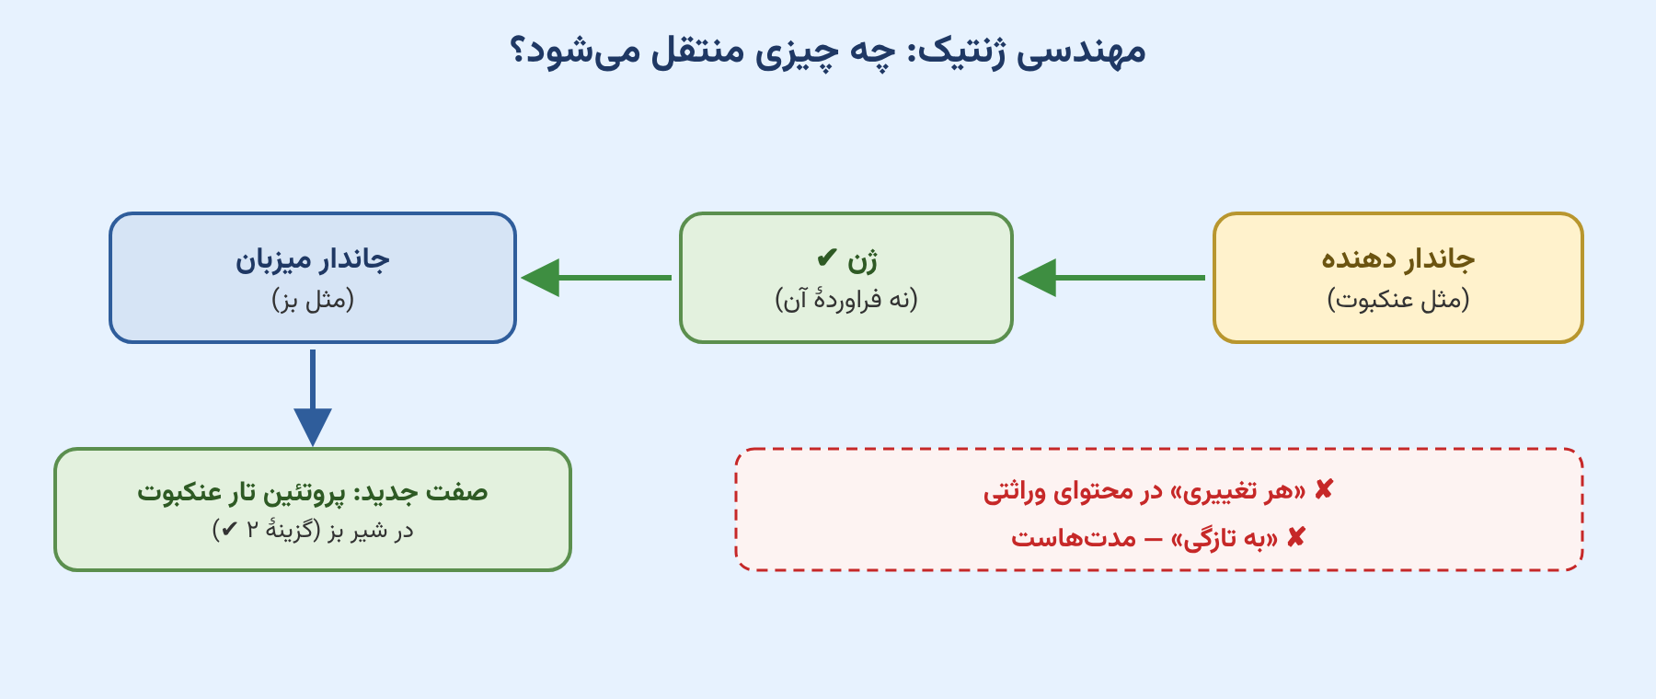
منبع: زیست‌شناسی ۱ (دهم) — فصل ۱ (دنیای زنده)، گفتار ۱

۱۲- کدام گزینه دربارهٔ بوم‌سازگان به درستی بیان شده است؟
۱) ارتباط بین اجتماع‌ها و عوامل غیرزنده نیز در تشکیل آن مؤثر است.
۲) منحصراً اجزای زنده و غیرزنده در تشکیل آن مؤثرند.
۳) اولین سطحی است که جزئی غیرزنده در آن دیده می‌شود.
۴) چندین نمونه از آن در کنار هم سطح بعدی را تشکیل می‌دهند.
پاسخ: گزینهٔ ۴ – متوسط
بررسی گزینه‌ها
گزینه | ادعای گزینه | داوری
۱ | ارتباط بین «اجتماع‌ها» و عوامل غیرزنده در تشکیل آن مؤثر است | ✘ نادرست — هر بوم‌سازگان تنها یک اجتماع دارد.
۲ | منحصراً اجزای زنده و غیرزنده در تشکیل آن مؤثرند | ✘ نادرست — تأثیرهایی که این اجزا بر هم می‌گذارند هم مؤثر است.
۳ | اولین سطحی است که جزئی غیرزنده در آن دیده می‌شود | ✘ نادرست — در سطح یاخته هم اجزای غیرزنده (مثل دیوارهٔ یاختهٔ گیاهی) دیده می‌شود.
۴ | چندین نمونه از آن در کنار هم سطح بعدی را تشکیل می‌دهند | ✔ درست ← پاسخ — چند بوم‌سازگان با اقلیم و پراکندگی جانداران مشابه، زیست‌بوم را می‌سازند.

بررسی گزینهٔ پاسخ: بوم‌سازگان‌هایی که از نظر اقلیم و پراکندگی جانداران مشابه‌اند، در کنار هم زیست‌بوم را می‌سازند.
بررسی سایر گزینه‌ها:
۱) لفظ «اجتماع‌ها» نادرست است؛ زیرا هر بوم‌سازگان تنها یک اجتماع دارد.
۲) علاوه بر این اجزا، تأثیرهایی که بر هم می‌گذارند نیز مهم است.
۳) در سطح یاخته هم می‌توان اجزای غیرزنده مشاهده کرد؛ مثل دیوارهٔ یاخته‌ای در گیاهان.

جدول و نمودار تکمیلی سؤال ۱۲ | بوم‌سازگان
۱ جدول جمع‌بندی
سطح | تعریف کتاب | اولین‌بار در این سطح
جمعیت | افراد یک گونه که در زمان و مکانی خاص زندگی می‌کنند | تنوع فردی
اجتماع | جمعیت‌های گوناگونی که با هم تعامل دارند | تنوع گونه
بوم‌سازگان | اجتماع + عوامل غیرزندهٔ محیط + تأثیرهایی که بر هم می‌گذارند | عوامل غیرزندهٔ محیط
زیست‌بوم | چند بوم‌سازگان با اقلیم و پراکندگی جانداران مشابه | چند اجتماع
زیست‌کره | همهٔ زیست‌بوم‌های زمین | اقلیم‌های متفاوت
۲ نمودار / فلوچارت
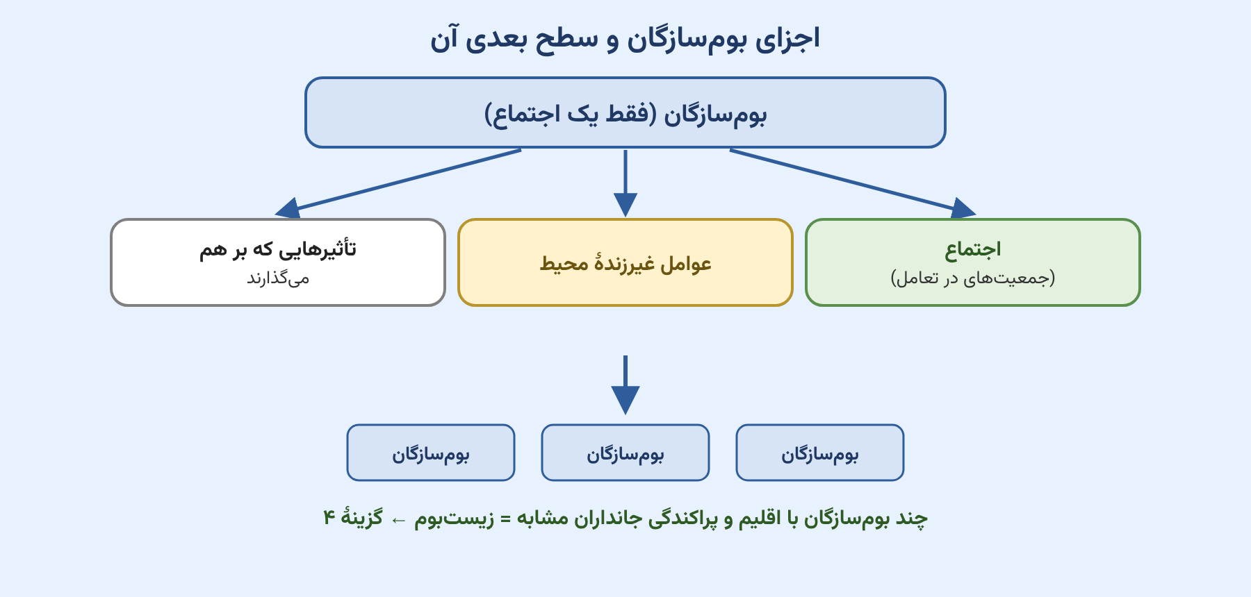
منبع: زیست‌شناسی ۱ (دهم) — فصل ۱ (دنیای زنده)، گفتار ۲ (سطوح سازمان‌یابی حیات)

۱۳- کدام گزینه اولین بار در سطحی دیده می‌شود که آخرین سطحِ دارای افراد هم‌گونه در مکان و زمان مشابه است؟
۱) اقلیم متفاوت | ۲) توانایی تولیدمثل

۳) گونه‌های متفاوت | ۴) تنوع فردی
پاسخ: گزینهٔ ۴ – آسان
بررسی گزینه‌ها
گزینه | ادعای گزینه | داوری
۱ | اقلیم متفاوت | ✘ نادرست — اولین بار در زیست‌کره دیده می‌شود.
۲ | توانایی تولیدمثل | ✘ نادرست — اولین بار در سطح یاخته (تک‌یاخته‌ای‌ها) دیده می‌شود.
۳ | گونه‌های متفاوت | ✘ نادرست — اولین بار در اجتماع دیده می‌شود.
۴ | تنوع فردی | ✔ درست ← پاسخ — اولین بار در جمعیت دیده می‌شود؛ آخرین سطح با افراد هم‌گونه در مکان و زمان مشابه.

آخرین سطحی که افراد یک گونه در مکان و زمان مشابه دارد، جمعیت است. در جمعیت برای اولین بار افراد متفاوت را می‌بینیم و شاهد تنوع فردی هستیم. تنوع گونه اولین بار در اجتماع، توانایی تولیدمثل اولین بار در سطح یاخته (برای تک‌یاخته‌ای‌ها) و اقلیم متفاوت اولین بار در زیست‌کره دیده می‌شود.

جدول و نمودار تکمیلی سؤال ۱۳ | جمعیت و تنوع فردی
۱ جدول جمع‌بندی
ویژگی | اولین سطح مشاهده
توانایی تولیدمثل (حیات) | یاخته
تنوع فردی | جمعیت
گونه‌های متفاوت (تنوع گونه) | اجتماع
عوامل غیرزندهٔ محیط | بوم‌سازگان
اقلیم متفاوت | زیست‌کره
۲ نمودار / فلوچارت
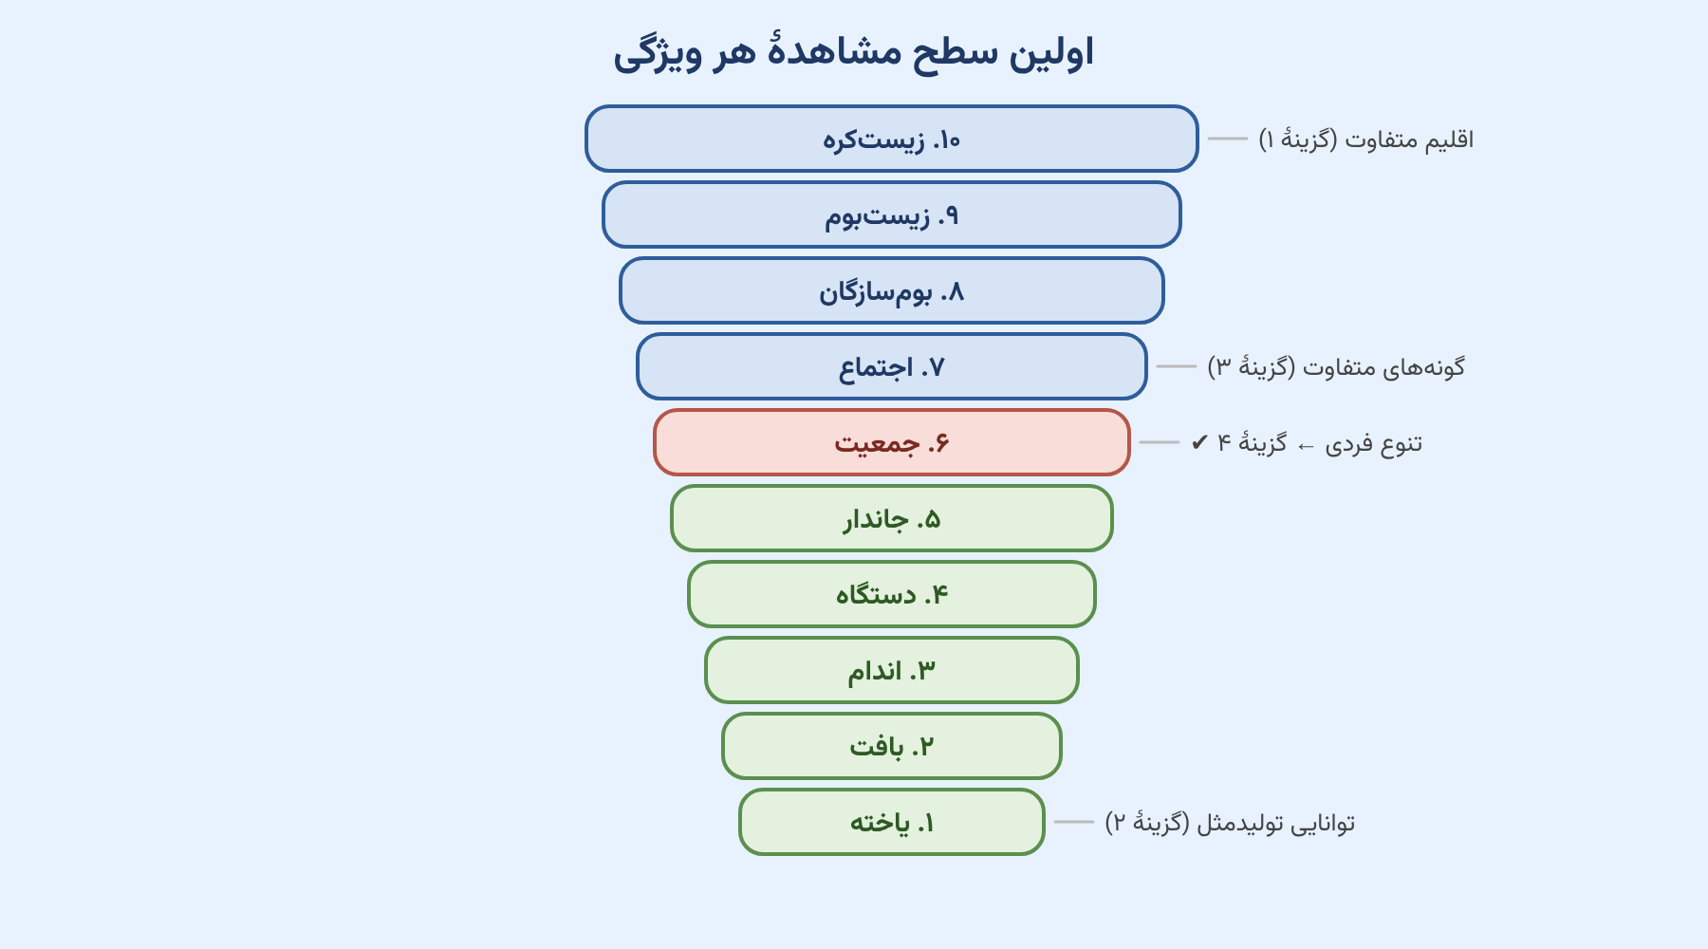
منبع: زیست‌شناسی ۱ (دهم) — فصل ۱ (دنیای زنده)، گفتار ۲ (سطوح سازمان‌یابی حیات)

۱۴- در ارتباط با سطح زیر، کدام گزینه درست است؟
۱) مجموع چندین مورد از این سطح با اقلیم متفاوت، زیست‌بوم را می‌سازد.  ۲) جمعیت‌های مجزا از یکدیگر این سطح را تشکیل می‌دهند.  ۳) برای اولین بار ویژگی پاسخ به محیط را می‌توان مشاهده کرد.  ۴) مهاجرت پروانهٔ مونارک در یک سطح پایین‌تر آن انجام می‌شود. | 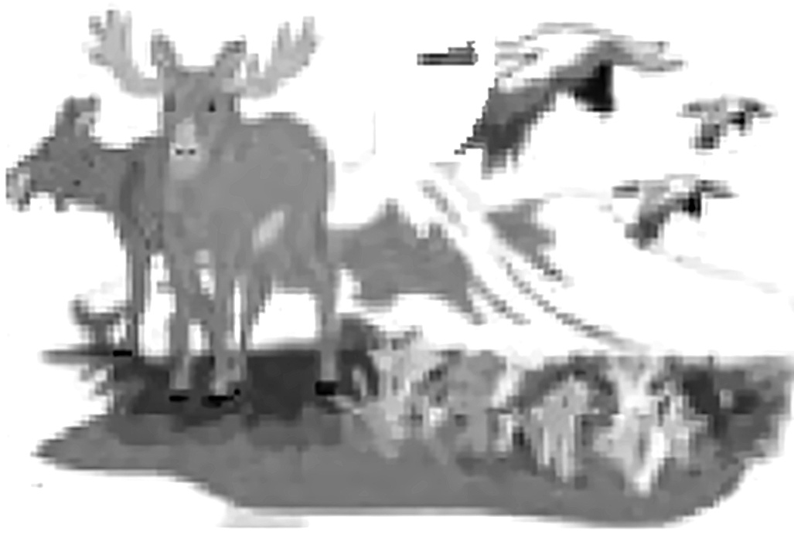
پاسخ: گزینهٔ ۳ – دشوار
بررسی گزینه‌ها
گزینه | ادعای گزینه | داوری
۱ | مجموع چندین مورد از این سطح با اقلیم متفاوت، زیست‌بوم را می‌سازد | ✘ نادرست — زیست‌بوم از بوم‌سازگان‌هایی با اقلیم مشابه ساخته می‌شود.
۲ | جمعیت‌های مجزا از یکدیگر این سطح را تشکیل می‌دهند | ✘ نادرست — جمعیت‌های در حال تعامل، اجتماع را می‌سازند.
۳ | برای اولین بار ویژگی پاسخ به محیط را می‌توان مشاهده کرد | ✔ درست ← پاسخ — طبق پاسخ‌نامه: اولین سطحی که عوامل غیرزندهٔ محیط در آن هست و تغییر آن‌ها موجب پاسخ می‌شود.
۴ | مهاجرت پروانهٔ مونارک در یک سطح پایین‌تر انجام می‌شود | ✘ نادرست — مهاجرت در سطح جمعیت است که دو سطح پایین‌تر است.

صورت سؤال چی می‌گه؟ شکل، بوم‌سازگان را نشان می‌دهد.
بررسی گزینهٔ پاسخ: بله؛ چون اولین سطحی است که عوامل غیرزندهٔ محیطی هم در آن هستند و با تغییر خود می‌توانند موجب پاسخ جانداران شوند.
بررسی سایر گزینه‌ها:
۱) زیست‌بوم مجموع بوم‌سازگان‌هایی با اقلیم مشابه است.
۲) جمعیت‌های در حال تعامل، اجتماع را می‌سازند.
۴) مهاجرت پروانهٔ مونارک در سطح جمعیت مشاهده می‌شود که دو سطح پایین‌تر است.
جدول و نمودار تکمیلی سؤال ۱۴ | بوم‌سازگان در شکل سؤال
۱ جدول جمع‌بندی
سطح | ارتباط با بوم‌سازگان
جمعیت | دو سطح پایین‌تر؛ مثل جمعیت پروانه‌های مونارک
اجتماع | یک سطح پایین‌تر؛ جمعیت‌های در حال تعامل
بوم‌سازگان | اجتماع + عوامل غیرزنده + تأثیرهای متقابل
زیست‌بوم | یک سطح بالاتر؛ بوم‌سازگان‌هایی با اقلیم مشابه
۲ نمودار / فلوچارت
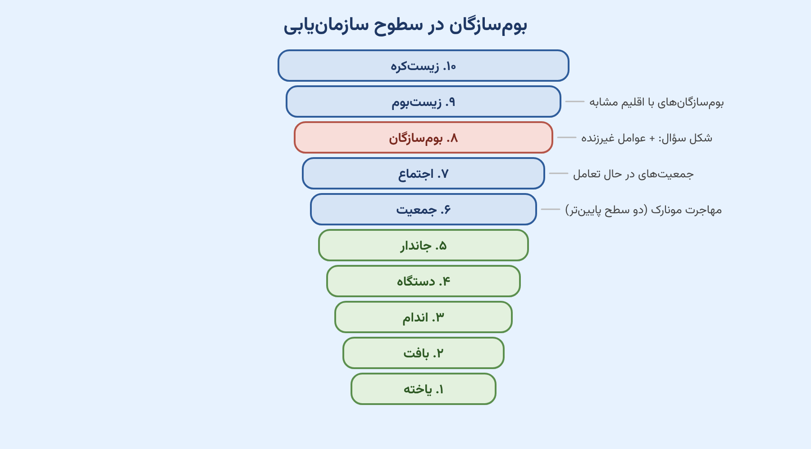
منبع: زیست‌شناسی ۱ (دهم) — فصل ۱ (دنیای زنده)، گفتار ۲ (شکل سطوح سازمان‌یابی حیات)

۱۵- کدام گزینه زیر به درستی بیان شده است؟
۱) پایدار کردن بوم‌سازگان‌ها به‌گونه‌ای که در صورت تغییر اقلیم هیچ تغییری در مقدار تولیدکنندگی آن‌ها روی ندهد، کیفیت زندگی انسان را ارتقا می‌دهد.
۲) اگر اجزای یک سامانه را کنار هم قرار دهیم، قطعاً به تدریج نمایی بزرگ، کلی و معنی‌دار پیدا می‌کند.
۳) در پزشکی شخصی، به جای بررسی وضعیت بیمار، اطلاعات ژنی او را بررسی می‌کنیم.
۴) پزشکی شخصی علاوه بر تشخیص، در درمان بیماری‌ها هم مؤثر است.
پاسخ: گزینهٔ ۴ – آسان
بررسی گزینه‌ها
گزینه | ادعای گزینه | داوری
۱ | پایدار کردن بوم‌سازگان‌ها به‌گونه‌ای که هیچ تغییری در تولیدکنندگی رخ ندهد | ✘ نادرست — کتاب می‌گوید «تغییر چندانی» رخ ندهد، نه هیچ تغییری.
۲ | کنار هم قرار دادن اجزا قطعاً نمایی کلی و معنی‌دار ایجاد می‌کند | ✘ نادرست — فقط اگر اجزا در جای درست قرار گیرند.
۳ | در پزشکی شخصی به جای وضعیت بیمار، اطلاعات ژنی بررسی می‌شود | ✘ نادرست — اطلاعات ژنی «علاوه بر» وضعیت بیمار بررسی می‌شود.
۴ | پزشکی شخصی علاوه بر تشخیص، در درمان هم مؤثر است | ✔ درست ← پاسخ — دقیقاً متن کتاب است.

بررسی گزینهٔ پاسخ: کاملاً متن کتاب است که پزشکی شخصی هم در تشخیص و هم در درمان مؤثر است.
بررسی سایر گزینه‌ها:
۱) دقت کنید کتاب می‌گوید «تغییر چندانی رخ ندهد»، نه اینکه هیچ تغییری رخ ندهد.
۲) «قطعاً» نه؛ چون این اتفاق به شرطی می‌افتد که اجزا را در جای درست قرار دهیم.
۳) به جای «به جای» باید بگوید «علاوه بر»؛ یعنی هم اطلاعات ژنی و هم وضعیت بیمار بررسی می‌شود.

جدول و نمودار تکمیلی سؤال ۱۵ | کل‌نگری، پزشکی شخصی و پایداری
۱ جدول جمع‌بندی
موضوع | عبارت دقیق کتاب
پایداری بوم‌سازگان | در صورت تغییر اقلیم، تغییر «چندانی» در تولیدکنندگی رخ ندهد
کل‌نگری | اجزا در جای درست قرار گیرند تا نمای کلی و معنی‌دار پیدا کنند
پزشکی شخصی | اطلاعات ژنی «علاوه بر» وضعیت بیمار؛ مؤثر در تشخیص و درمان
۲ نمودار / فلوچارت
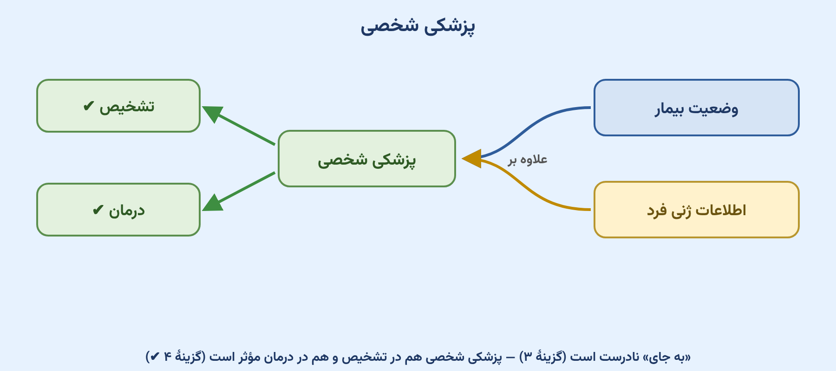
منبع: زیست‌شناسی ۱ (دهم) — فصل ۱ (دنیای زنده)، گفتار ۱

